SƠ ĐỒ KIẾN TRÚC HỆ THỐNG
Website Bán Văn Phòng Phẩm Trực Tuyến

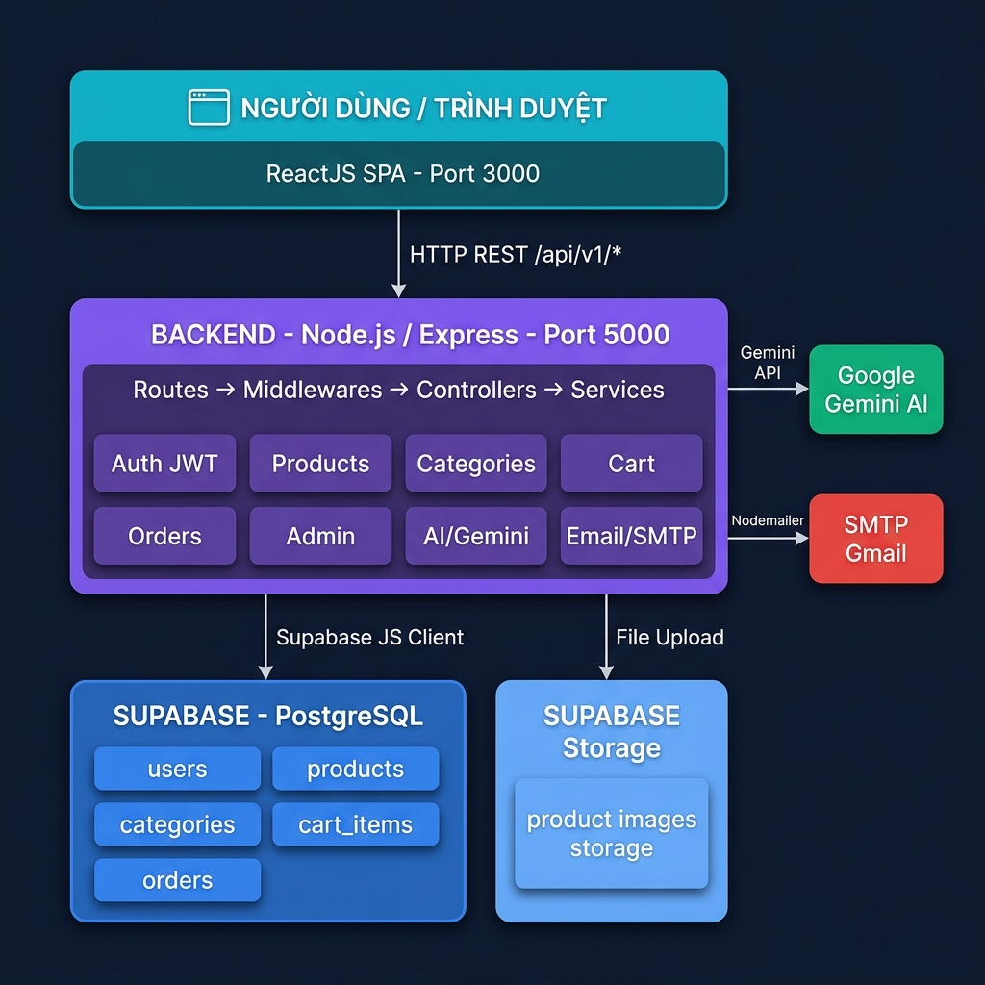

1. Các thành phần chính
🌐 Frontend (ReactJS SPA)

- Framework: ReactJS 19 + Vite 6 + TypeScript
- Styling: Tailwind CSS v4
- Routing: React Router DOM v7
- Port: 3000 (dev) / phục vụ qua Nginx (production)
- Tính năng AI: chatbot tư vấn sản phẩm (Gemini)

⚙️ Backend (Node.js / Express)

- Runtime: Node.js ≥ 18, Framework: Express.js v4
- Kiến trúc phân lớp: Routes → Middlewares → Controllers → Services
- Authentication: JWT (Access 15m + Refresh 7d, HttpOnly Cookie)
- File Upload: Multer → Supabase Storage (giới hạn 5MB)
- API prefix: /api/v1 | Port: 5000
- Modules: auth, products, categories, cart, orders, admin, ai, statistics

☁️ Supabase (BaaS)

- Database: PostgreSQL (users, products, categories, cart_items, orders)
- Auth: Supabase Auth (tùy chọn — dự án dùng JWT tự quản)
- Storage: lưu ảnh sản phẩm, trả về public URL
- Client: @supabase/supabase-js (anon key + service_role key)

🤖 Google Gemini AI

- Mô hình: gemini-2.0-flash
- Dùng cho: chatbot tư vấn sản phẩm, tìm kiếm ngữ nghĩa
- Endpoint backend: POST /api/v1/ai/chat | GET /api/v1/ai/search
- Lịch sử hội thoại được lưu trong Supabase

📧 SMTP Gmail

- Thư viện: Nodemailer
- Dùng cho: gửi email đặt lại mật khẩu
- Token reset hết hạn sau 15 phút (cấu hình được)
- Cấu hình: SMTP_HOST, SMTP_USER, SMTP_PASS trong .env

2. Luồng xử lý Request
Bước 1 | Người dùng gửi request từ trình duyệt (ReactJS SPA)
Bước 2 | Route phân loại endpoint và chuyển đến middleware tương ứng
Bước 3 | Middleware xác thực JWT, validate dữ liệu, xử lý file upload
Bước 4 | Controller nhận dữ liệu đã xác thực, gọi service
Bước 5 | Service thực thi business logic, truy vấn Supabase/Gemini/SMTP
Bước 6 | Kết quả được trả về Controller → Response JSON chuẩn → Frontend

3. Bảo mật
Cơ chế | Chi tiết
Mật khẩu | Hash bằng bcryptjs (salt rounds = 12)
Access Token | JWT — hết hạn sau 15 phút
Refresh Token | JWT — hết hạn sau 7 ngày, lưu trong HttpOnly Cookie
Token Rotation | Mỗi lần refresh sẽ cấp mới & thu hồi token cũ
Phân quyền | Middleware authenticate + authorize("admin")
Validation | express-validator kiểm tra toàn bộ dữ liệu đầu vào
File Upload | Chỉ chấp nhận image/*, giới hạn 5 MB
CORS | Chỉ cho phép origin từ domain frontend + *.vercel.app

📄 Tài liệu được tạo tự động từ mã nguồn dự án • Website Bán Văn Phòng Phẩm Trực Tuyến

